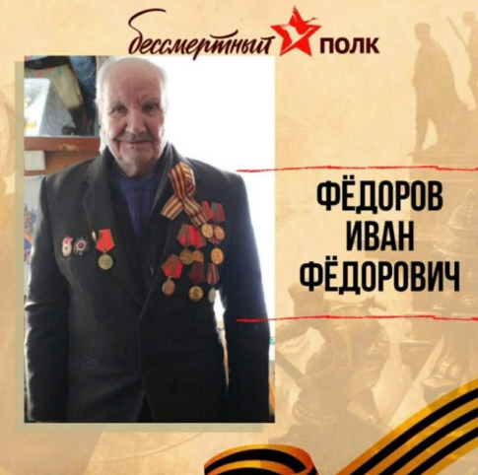
Великая Отечественная война не обошла стороной семью моего прадеда Фёдорова Ивана Фёдоровича. Он родился в обычной крестьянской семье 3 октября 1923 года в деревне Хорнзоры Вурнарского района Чувашской Республики. В девять лет мальчик остался сиротой. Еще учась в школе, он работал в колхозе. В восемнадцать лет в поезде юношу настигла весть о начале войны, когда он следовал на Дальний Восток, куда был направлен учиться на шахтера. 16 августа 1942 года он был призван на военную службу. Из рассказов прадедушки я узнала, что он получил воинскую специальность радиотелеграфиста. Затем прадедушку направили в 95 стрелковую дивизию, где он прослужил в должности телефониста полевых кабелей с октября 1942 года по декабрь 1944 года. Прадедушка воевал в 35 армии под руководством генерала-лейтенанта Н.Д. Захватаева, а командующим Дальневосточного фронта был маршал Советского Союза К.А. Мерецков. 9 августа 1945 года поступил приказ о наступлении на Квантунскую армию. Наши солдаты преодолели реку Уссури и пошли в яростную атаку. Было очень трудно передвигаться, мешала болотистая почва, грязь и слякоть. Приходилось вступать в рукопашный бой с японцами. Прадедушка отвечал на связь передовых частей полка с командиром, а также со штабом дивизии. И вот однажды во время вражеского артиллерийского обстрела произошел обрыв связи. Командир отделения приказал срочно восстановить связь. Под свистом пуль над головой прадедушке с трудом удалось обнаружить обрыв проводов и с огромным упорством восстановить связь со штабом полка. За две недели наши войска дошли до китайского города Цзиси в Манчжурии. Сейчас для многих из нас труд связиста может показаться скромным и не особо заметным, но для нашей семьи - это почетный, ответственный и героический труд. Победу над Японией прадедушка встретил на Дальнем Востоке.
В родную деревню он вернулся в октябре 1945 года. Работал в колхозе в разных должностях. Вместе с моей прабабушкой Агриппиной Никитичной вырастили семерых детей.
Мой прадедушка награжден Орденом Отечественной войны и разными юбилейными медалями.
Подвиг моего прадеда был особым, ведь от его успеха зависел успех боя и всей операции. Для меня мой прадедушка - герой. К сожалению, до 75-летней годовщины Победы в Великой Отечественной войне прадедушка не дожил полгода. Его не стало в декабре 2019 года, ему было 96 лет.Я очень благодарна ему и всем ветеранам за Великую победу. Портрет моего прадедушки всегда будет в бессмертном полку.

